TUẦN 23
MÔN ÂM NHẠC
TIẾT 23 : HÁT THẾ GIỚI CỦA TUỔI THƠ.
I.YÊU CẦU CẦN ĐẠT:
1. Phát triển năng lực âm nhạc.
- Hát đúng cao độ sắc thái bài “ Thế giới của tuổi thơ”. Hát rõ lời và thuộc lời
- Bước đầu hát đúng giai điệu, lời ca bài hát Thế giới tuổi thơ
- Hình thành cho các em một số kĩ năng hát (lấy hơi, rõ lời, đồng đều)
- Biết hát kết hợp hình thức vỗ tay theo nhịp chia đôi
2. Phát triển Năng lực chung và Phẩm chất
- Về năng lực chung:Góp phần phát triển năng lực tự chủ và tự học (qua hoạt động cá nhân); Năng lực giao tiếp và hợp tác (qua hoạt động cặp đôi; nhóm; tổ và cả lớp); Năng lực Sáng tạo (qua hoạt động biểu diễn bài hát)
- Về phẩm chất: - Qua bài hát giáo dục học sinh cần đoàn kết với các ban và thể hiện sự tôn trọng với mọi người để tuổi thơ luôn được hồn nhiên vui tươi trong sáng.
- Yêu thích thiên nhiên, loài vật
II. CHUẨN BỊ THIẾT BỊ DẠY HỌC VÀ HỌC LIỆU
1. Giáo viên:
- Bài giảng điện tử đủ hết file âm thanh, hình ảnh…
- Nhạc cụ cơ bản thanh phách, song loan, trống con, trai-en-gô, tem pơ rin….)
2. Học sinh:
- SGK, vở ghi, đồ dùng học tập
- Nhạc cụ cơ bản (thanh phách, song loan, trống con, trai-en-gô, tem pơ rin..)
III. CÁC HOẠT ĐỘNG DẠY HỌC
Thời gian | Hoạt động của giáo viên | Hoạt động của HS
(3-5p)  15 phút  10 phút  5 phút | 1. Hoạt động mở đầu:Khởi động, kết nối 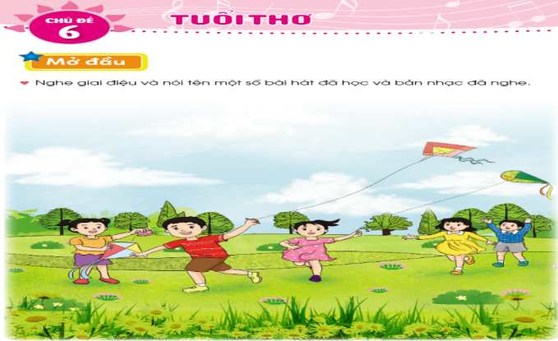  - GV cho học sinh quan sát tranh và hỏi học sinh trong bức tranh có những hình ảnh nào?  - Mời Hs nhận xét  - GV nhận xét - giới thiệu chủ đề, tên bài hát được học trong chủ đề và ghi bảng.  2. Hoạt động hình thành kiến thức mới.  - Giới thiệu tác giả, tác phẩm:  + Richard Morton Sherman là một nhạc sĩ người Mỹ chuyên đóng phim ca nhạc cùng với anh trai Robert B. Sherman. Anh em nhà Sherman chịu trách nhiệm về điểm số của ca khúc nhạc phim điện ảnh nhiều hơn bất kỳ nhóm sáng tác nào khác trong lịch sử điện ảnh." Một số bài hát nổi tiếng nhất của Anh em nhà Sherman đã được đưa vào các bộ phim ca nhạc hoạt hình và hành động trực tiếp bao gồm: Mary Poppins, The Happhest Millionaire, The Jungle Book, The Many Adventures of Winnie the Pooh, Chitty Chitty Bang Bang, Snoopy Come Home, Bedknobs và Broomticks, The Slipper and the Rose    + Tác giả (giới thiệu lại) Lê Anh Tuấn (Viện Khoa học Giáo dục Việt Nam): tác giả CT Âm nhạc 2006; tác giả SGK Âm nhạc lớp 4, lớp 5 (CT 2006); chủ biên CT Âm nhạc 2018; tổng chủ biên SGK Âm nhạc lớp 1, lớp 2, lớp 3 Cánh Diều    + Bài hát vẽ lên bức tranh thơ mộng hồn nhiên của các bạn nhỏ trên thế giới nắm tay nhau hát bài ca yêu thương được thực tế với những hình tượng quen thuộc cảu các bạn thiếu nhi Việt Nam như cánh chim reo vang, cánh diều bay lấp lánh, mặt trời sáng ngời trên quê hương  - Hát mẫu  - Giới thiệu Hướng dẫn HS đọc lời ca theo tiết tấu của bài hát: Bài hát có 6 câu hát  Câu 1: Một bầu trời sáng trong tiếng chim vui reo vang  Câu 2: Cùng bạn bè bốn phương nắm tay nhau yêu thương  Câu 3: Kìa đàn chim cùng tung cánh những cánh diều bay lấp lánh.  Câu 4: Thế gian bừng sáng lên nụ cười  Câu 5: Mặt trời sáng ngời trên quê hương.  Câu 6: Mình cùng hát bài ca Yêu Thương  Câu 7: Ngàn lời hát tỏa đi muôn phương  Câu 8: Thế gian của tuổi thơ  - Gv cho Hs khởi động giọng theo âm A.  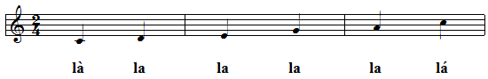  - Tiến hành cho Hs nghe lại giai điệu bài hát lần 2  + Dạy từng câu nối tiếp  - Câu hát 1 GV đàn giai điệu hát mẫu Một bầu trời sáng trong tiếng chim vui reo vang  - Đàn bắt nhịp cả lớp hát lại câu 1  - Câu hát 2 GV đàn giai điệu song đàn lại 1 HS hát theo giai điệu: Cùng bạn bè bốn phương nắm tay nhau yêu thương  - Đàn bắt nhịp cả lớp hát lại câu 2  - Đàn câu 1+2 cả lớp hát nhẩm sau đó hát đồng thanh  - Tổ 1 hát lại câu 1+2  - Câu 3,4,5,6,7,8 dạy như câu 1, 2 khi hát nối câu 3+4 tổ 2 hát, câu 5+6 tổ 3 hát, câu 5+6 5 tốp ca hát  - GV cho HS hát nhiều lần cho các em thuộc bài hát. Sửa những lỗi sai ch0 HS. (Chú ýnhắc HS lấy hơi trước các câu, hát rõ lời, hát đúng sắc thái vui tươi, )  3.Hoạt động luyện tập  - GV chia HS thành 3 nhóm hát bài hát nối tiếp, đồng ca:  + Nhóm 1 hát câu 1,3  + Nhóm 2 hát câu 2,4  + Cả 2 nhóm hát câu 5+6+7+8  - GV hướng dẫn HS cách hát gõ đệm theo nhịp chia đôi bằng nhạc cụ Temporin như sau:  GV Làm mẫu câu 1.  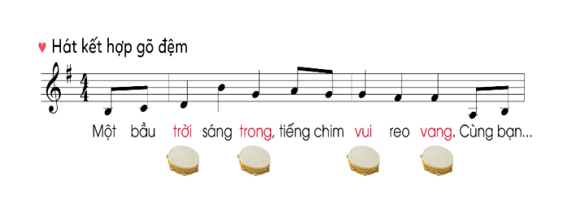  - Thực hiện 1 lần với lớp cả bài  - Gọi 1 HS thực hiện  +Hát với nhạc đệm.  - Mời Hs nhận xét  - GV điều khiển HS ôn bài hát gõ đệm theo nhịp các hình thức: đồng ca, tốp ca, song ca, đơn ca kết hợp thể hiện sắc thái. GV quan sát, nhắc nhở và sửa sai cho HS (nếu cần).  - GV khen ngợi, động viên HS những nội dung thực hiện tốt và nhắc nhở HS những nội dung cần tập luyện thêm. Khuyến khích HS về nhà hát người thân nghe.  3. Hoạt động vận dụng, trải nghiệm  - Hỏi lại HS tên bài hát vừa học? Tác giả?  - HS cả lớp hát kết hợp vận động theo nhạc bài hát “ Thế giới của tuổi thơ”  - HS rút ra bài học sau tiết học – GV nhận xét & chốt  - Gv nhận xét tiết học (khen+nhắc nhở).  - Dặn HS về ôn lại bài vừa học chuẩn bị một số động tác phụ họa cho bài hát. | - HS quan sát và trả lời  - Nhận xét  - HS ghi bài vào vở.  HS theo dõi  -Lắng nghe hát mẫu.  - HS thực hiện đọc lời ca theo hướng dẫn.  - Hs khởi động giọng theo hướng dẫn của Gv  - HS lắng nghe để cảm nhận giai điệu và nhẩm lời ca.  - HS thực hiện  - HS thực hiện  - HS thực hiện  - HS thực hiện.  - Hs thực hiện  - Hs thực hiện.  - Quan sát gv làm mẫu.  - Hs thực hiện.  - Hs thực hiện.  - Nhận xét.  - Hs thực hiện.  -Lắng nghe.  - Trả lời.  - Thực hiện theo yêu cầu của Gv.  - Ghi nhớ

IV. ĐIỀU CHỈNH SAU BÀI DẠY (nếu có)
..................................................................................................................................................................................................................................................................................

TUẦN 24
MÔN ÂM NHẠC
TIẾT 24: ÔN TẬP BÀI HÁT THẾ GIỚI TUỔI THƠ
NGHE NHAC: ĐÔ-RÊ-MI
I. YÊU CẦU CẦN ĐẠT
1. Năng lực âm nhạc
- Hát đúng cao độ, trường độ, sắc thái bài “Thế giới của tuổi thơ”.
- Ôn hát đa dạng kết hợp với các hình thức, biết hát kết hợp với vận động phụ hoạ.
- Biết lắng nghe và biểu lộ cảm xúc, biết vận động cơ thể hoặc gõ đệm phù hợp với nhịp điệu bài hát ĐỒ- RÊ- MI
- Nhớ tên, tiểu sử tác giả bài nghe nhạc.
2. Phát triển Năng lực chung và Phẩm chất
- Về năng lực chung:Góp phần phát triển năng lực tự chủ và tự học (qua hoạt động cá nhân); Năng lực giao tiếp và hợp tác (qua hoạt động cặp đôi; nhóm; tổ và cả lớp); Năng lực Sáng tạo (qua hoạt động biểu diễn bài hát, nghe nhạc)
- Về phẩm chất: - Qua bài hát giáo dục học sinh cần đoàn kết với các ban và thể hiện sự tôn trọng với mọi người để tuổi thơ luôn được hồn nhiên vui tươi trong sáng. - Yêu thích môn âm nhạc nói chung và âm nhạc nước ngoài nói riêng
II. ĐỒ DÙNG DẠY HỌC
1. Giáo viên:
- Bài giảng điện tử đủ hết file âm thanh, hình ảnh…
- Nhạc cụ cơ bản ( thanh phách, song loan, trống con….)
2. Học sinh:
- Đồ dùng học tập
- Nhạc cụ cơ bản ( thanh phách, song loan, trống con….)
III. CÁC HOẠT ĐỘNG DẠY HỌC
Thời gian | Hoạt động của giáo viên | Hoạt động của HS
5 phút | 1. Hoạt động mở đầu:Khởi động, kết nối (3-5p) - GV ccho HS khởi động tiết học bằng cách cho HS quan sát tranh và trả lời câu hỏi  Bức tranh giúp em gợi nhớ đến bài hát nào đã học?  - GV cho HS hát kết hợp vận động theo nhạc bài hát Thế giới của tuổi thơ.  - GV nhận xét - giới thiệu bài | - HS quan sát tranh và trả lời  - HS hát kết hợp vận động theo nhạc bài hát Thế giới của tuổi thơ.
25 phút | 2. Hoạt động luyện tập thực hành  2.1 Ôn tập bài hát “ Thế giới của tuổi thơ”  - Bật giai điệu lại bài hát yêu cầu HS hát nhẩm  - Hát với các hình thức Đồng ca, tốp ca, song ca, cá nhân  - GV hướng dẫn HS lại cách hát gõ đệm theo nhịp chia đôi bằng nhạc cụ Temporin như sau:  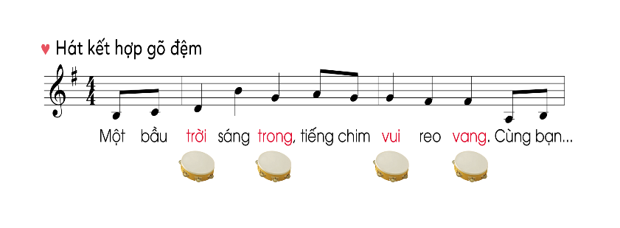  – GV chia HS thành 3 nhóm ôn hát nối tiếp, đồng ca:  + Nhóm 1 hát câu 1,3  + Nhóm 2 hát câu 2,4  + Cả 2 nhóm hát câu 5+6+7+8  - GV điều khiển HS ôn bài hát gõ đệm theo nhịp các hình thức: đồng ca, tốp ca, song ca, đơn ca kết hợp thể hiện sắc thái. GV quan sát, nhắc nhở và sửa sai cho HS (nếu cần).  - GV khen ngợi, động viên HS những nội dung thực hiện tốt và nhắc nhở HS những nội dung cần tập luyện thêm. Khuyến khích HS về nhà hát người thân nghe. | - HS theo dõi và nhẩm bài  - HS thực hiện  - HS thực hiện  - HS ôn gõ đệm theo phách  - HS làm việc theo nhóm.  - HS ôn bài hát gõ đệm theo nhịp các hình thức: đồng ca, tốp ca, song ca, đơn ca kết hợp thể hiện sắc thái.  Nhận xét  - HS lắng nghe
 | Hoạt động vận động phụ họa.  - GV cho HS thảo luận theo nhóm các động tác biểu diễn và thống nhất động tác của nhóm mình đã chuẩn bị.  - Mời HS lên biểu diễn động tác trước lớp.  - Mời HS nhóm khác nhận xét góp ý  - GV nhận xét, lựa chọn, hướng dẫn thêm một số động tác phù hợp ND bài hát.  Câu hát Động tác  Một bầu trời sáng trong, tiếng chim vui reo vang. Hai tay đưa lên cao rồi chụm lại gần miệng, đầu nghiêng sang trái, sang phải  Cùng bạn bè bốn phương, nắm tay nhau yêu thương Hai tay nắm tay bạn bên cạnh, nghiêng người sang phải, sang trái  Kìa đàn chim cùng tung cánh, những cánh diều bay lấp lánh Sải tay ngang hai bên làm động tác chim bay  Thế giới bừng sáng lên nụ cười Hai tay vòng từ trong ra ngoài vươn lên cao.  Mặt trời sáng ngời trên quê hương Hai tay đưa trước ngực từ từ đưa lên đỉnh đầu, mở hai tay ra rồi từ từ hạ xuống. Chân nhún đưa người từ bên trái sang phải và ngược lại  Mình cùng hát bài ca yêu thương Hai tay vỗ vào nhau  Ngàn lời hát toả đi muôn phương. Thế giới của tuổi thơ Tay trái đưa từ trong ra ngoài, tay phải đặt chéo trước ngực và ngược lại  - GV cho HS tập biểu diễn theo hình thức nhóm, cả lớp  2.2: Nghe nhạc  GV giới thiệu ngắn gọn về tên bản nhạc và tên tác giả:  + Richard Rodgers sinh ngày 28-6-1902 tại New York City Ông đã sáng tác hơn 900 ca khúc và 43 vở nhạc kịch, trong đó có "Oklahoma! ," "The King and I", "The Sound of Music, " và nhiều tác phẩm kinh điển bất tử khác. Ông cũng đã viết "Enemy Dearest" từ năm 1925, "The girl Friend "từ năm 1926, và" A Connecticut Yankee "từ năm 1927 với Hart và" Carousel "từ năm 1945, " South Pacific "từ năm 1949, và" cinderella "từ năm 1957 với Hammerstein.  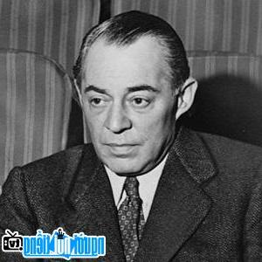  - GV cho nghe nhạc lần 1  - Cho HS nghe nhạc có lời lần 1 và yêu cầu HS thảo luận nhóm phát biểu cảm nhận của mình về bài nghe nhạc và trả lời các câu hỏi:  + Bài hát có tốc độ nhanh hay chậm?  + Em thấy bài hát này có nhịp điệu vui tươi, sôi nổi hay nhẹ nhàng, mềm mại?  + Em thấy bài hát này có hay không,vì sao?  * HS chia sẻ trước lớp  - GV nhận xét  - GV hỏi: Bài hát nói về những nốt nhạc nào?  - Tên các nốt nhạc được phát âm bằng tiếng anh như thế nào?  - GV cho các em nghe nhạc lần 2 kết hợp đồng thanh hát tên các nốt nhạc ( nếu HS thực hiện tốt GV có thể yêu cầu các em vừa hát tên nốt nhạc vừa làm kí hiệu bàn tay tương ứng)  - GV cho HS nghe nhạc lần 3 kết hợp vận động cơ thể phù hợp với nhịp điệu. | - Thảo luận nhóm  - HS thực hiện  - HS chú ý và chỉnh sửa  - HS thực hiện  - HS chơi trò chơi  - HS thực hiện  - HS thực hiện  - HS lắng nghe  - HS lắng nghe  - HS thảo luận nhóm & trả lời câu hỏi  - HS chia sẻ trước lớp  - HS lắng nghe  - HS lắng nghe và vận động
5 phút | 3. Hoạt động vận dụng, trải nghiệm  - HS cả lớp hát kết hợp vận động theo nhạc bài hát “ Thế giới của tuổi thơ”  - HS rút ra bài học sau tiết học .  - Gv nhận xét tiết học (khen+nhắc nhở).  - Dặn HS về ôn lại bài vừa họcvà luyện tập thêm các động tác vận động phụ họa vừa được hướng dẫn. | - HS thực hiện  - HS ghi nhớ
IV. ĐIỀU CHỈNH SAU BÀI DẠY (nếu có)
............................................................................................................................................................................................................................................................................

TUẦN 25
MÔN ÂM NHẠC
TIẾT 25: THƯỜNG THỨC ÂM NHẠC – TÌM HIỂU NHẠC CỤ HÁC-MÔ-NI- CA
VẬN DỤNG: HÁT BÀI THẾ GIỚI CỦA TUỔI THƠ KẾT HỢP CHƠI TRÒ CHUYỀN ĐỒ VẬT
I. YÊU CẦU CẦN ĐẠT
1. Phát triển Năng lực âm nhạc
- Biết thêm được 1 nhạc cụ là Kèn Harmonica
- Biết về hình dáng, âm sắc của Kèn Harmonica
– Nhận biết được Kèn Harmonica là nhạc cụ thuộc bộ hơi.
- Nhận biết được âm sắc nhạc cụ Kèn Harmonica qua trò chơi nghe âm sắc đoán tên nhạc cụ.
- Biết hát bài hát Thế giới tuổi thơ kết hợp trò chơi chuyền đồ vật
2. Phát triển Năng lực chung và Phẩm chất
- Về năng lực chung:Góp phần phát triển năng lực tự chủ và tự học (qua hoạt động cá nhân); Năng lực giao tiếp và hợp tác (qua hoạt động cặp đôi; nhóm; tổ và cả lớp); Năng lực Sáng tạo (qua hoạt động biểu diễn bài hát, nghe nhạc)
- Về phẩm chất: - Qua bài hát giáo dục học sinh cần đoàn kết với các ban và thể hiện sự tôn trọng với mọi người để tuổi thơ luôn được hồn nhiên vui tươi trong sáng. - Giáo dục học sinh biết yêu nhạc cụ dân tộc.
- Cảm nhận được vẻ đẹp của âm thanh, giáo dục tình yêu đối với âm nhạc
II. ĐỒ DÙNG DẠY HỌC
1. Giáo viên:
- Bài giảng điện tử đủ hết file âm thanh, hình ảnh…
- Nhạc cụ cơ bản ( thanh phách, song loan, trống con….)
2. Học sinh:
- Đồ dùng học tập
- Nhạc cụ cơ bản ( thanh phách, song loan, trống con….)
III. CÁC HOẠT ĐỘNG DẠY HỌC
Thời gian | Hoạt động của giáo viên | Hoạt động của HS
3 -5 phút  25 phút  5 phút | 1. Hoạt động mở đầu:Khởi động, kết nối (3-5p)  - GV cho HS khởi động hát kết hợp vận động theo nhạc bài hát Thế giới của tuổi thơ.  - GV nhận xét - giới thiệu bài , ghi bảng  2. Hoạt động hình thành kiến thức mới.  a.Nội dung thường thức âm nhạc – Tìm hiểu nhạc cụ Hác- mô-ni -ca  - Cho HS Xem hình ảnh hoặc video giới thiệu về Kèn Harmonica và 1 đoạn nhạc độc tấu Harmonica  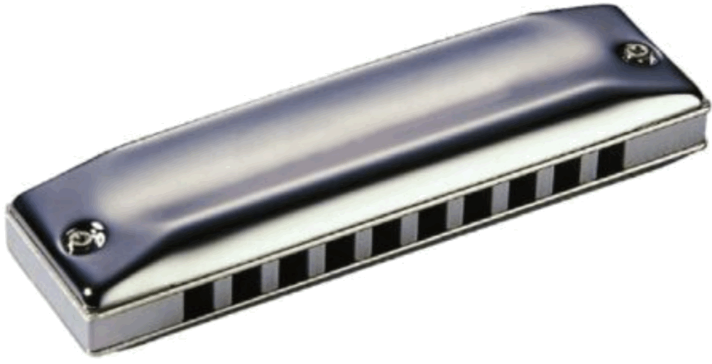  - GV giới thiệu: Harmonica là loại kèn có kích thước nhỏ thân làm bằng kim loại, ruột làm bằng gỗ hoặc nhựa có nhiều lỗ để thổi  - GV cho HS xem tranh cách thổi Kèn Harmonica và giới thiệu: Âm thanh được tạo ra bằng cách thổi vào các lỗ của nhà cụ  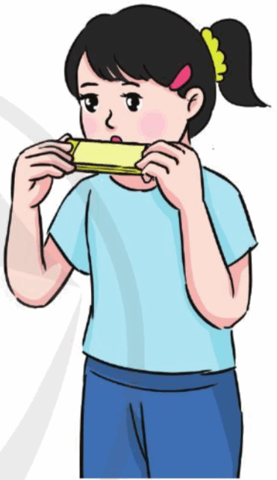  - Nghe lại đoạn nhạc độc tấu Harmonica và hỏi cảm nhận về tiếng kèn Harmonica?  - GV chốt sắc thái đàn bầu: Âm thanh của kèn tươi sáng và ngân vang kèn harmonica có thể chơi độc tấu nhạc hòa tấu cùng các loại nhạc cụ khác  - Cho HS xem tranh và chỉ đâu là nhac cụ harmonica và Chơi nghe giai điệu đoán tên nhạc cụ: Phát lần lượt độc tấu 3 nhạc cụ khác nhau như Violon, Guita, Harmonica hỏi đoạn độc tấu sô mầy là âm thanh nhạc cụ( chú ý lấy đoạn đọc tấu Harmonica khác với đoạn đã cho nghe ở trên)  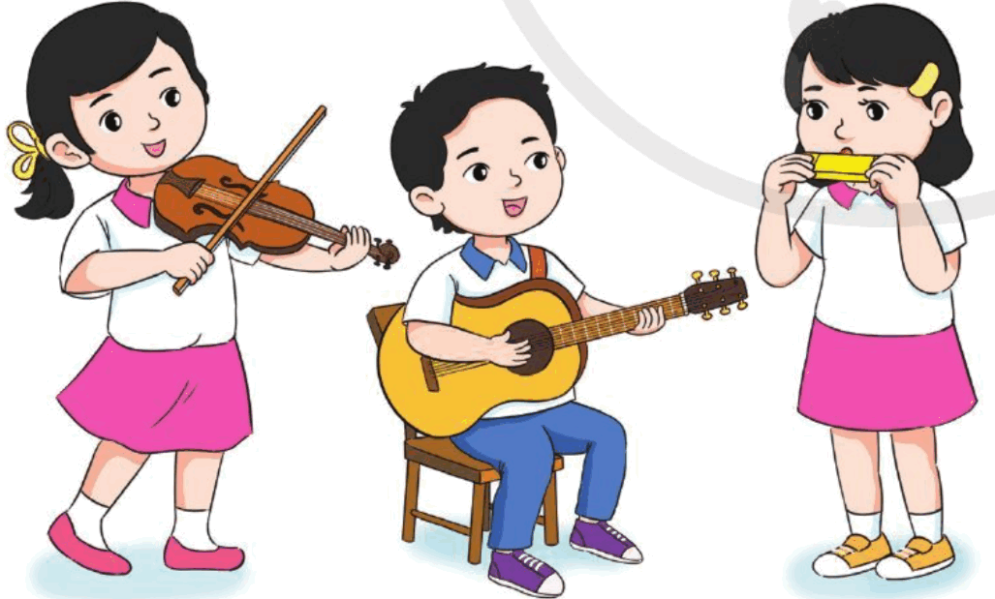  - Nghe độc tấu Harmonica bài Thiếu nhi thế giới liên hoan  - Hỏi lại kiến thức về kèn Harmonica kết thúc nội dung  b.Nội dung Vận dụng: Hát bài Thế giới của tuổi thơ kết hợp chơi trò chơi chuyền đồ vật  - GV HD HS hát bài hát Thế giới của tuổi thơ kết hợp trò chơi chuyền đồ vật như sau:Hs vừa hát vừa chuyền bóng cho bạn bên cạnh . Tất cả Hs phải chuyền bóng nhịp nhàng, không được giữ bóng , không được chuyền nhanh quá hoặc chậm quá. Đến câu hát cuối bài, bạn nào đang giữ bóng thì bạn đó lên bảng hát lại bài hát Thế giới của tuổi thơ kết hợp trình bày bài hát với hình thức mình yêu thích  - Gv quan sát và nhận xét.  3. Hoạt động luyện tập thực hành.  - Gv cho Hs quan sát lại nhạc cụ Hác mô-ni-ca theo nhóm trong thời gian 1 phút sau đó các nhóm sẽ lên mô tả lại loại nhạc cụ và mô phỏng động tác chơi kèn Hác –mô-ni-ca.  - GV quan sát các nhóm hoạt động.  - Đại diện nhóm trưởng 1,2 nhóm lên báo cáo kết quả.  - Mời nhóm còn lại nhận xét..  - GV nhận xét.  4. Hoạt động vận dụng, trải nghiệm  - HS cả lớp hát kết hợp trò chơi sử dụng 2 hoặc 3 quả bóng , chuyền cùng một hướng để tránh lộn xộn theo nhạc bài hát “ Thế giới của tuổi thơ”  - HS rút ra bài học sau tiết học  - Gv nhận xét tiết học (khen+nhắc nhở).  - Dặn HS về biểu diễn bài hát Thế giới của tuổi thơ với các động tác vận động phụ họa được hướng dẫn ở tiết trước. | - HS hát kết hợp vận động theo nhạc bài hát Thế giới của tuổi thơ.  - HS ghi bài vào vở.  -Theo dõi, lắng nghe tiếng Harmonica  - Lắng nghe, ghi nhớ  - Theo dõi, lắng nghe, ghi nhớ  - Lắng nghe theo cảm nhận (vui tươi, linh hoạt)  - Lắng nghe, ghi nhớ  - Lớp chơi trò chơi.  - Trả lời theo kiến thức nắm được  - Theo dõi, lắng nghe, ghi nhớ 3 nhóm chơi trò chơi  - Hs tham gia trò chơi.  - Hs thực hành quan sát và miêu tả lại nhạc cụ.  - 2 nhóm lên mô tả lại nhạc cụ.  - Nhận xét .  - Chú ý .  - Hs tham gia trải nghiệm.  - Chú ý và ghi nhớ.
IV. ĐIỀU CHỈNH SAU BÀI DẠY (nếu có)
………………………………………………………………………………………………………………………………………………………………………………………………................

TUẦN 26
MÔN ÂM NHẠC
TIẾT 26: NHẠC CỤ
VẬN DỤNG : NGHE ÂM SẮC ĐOÁN TÊN NHẠC CỤ
I. YÊU CẦU CẦN ĐẠT
1. Phát triển Năng lực âm nhạc
- Nhớ lại lại cách cầm, cách chơi nhạc cụ ( Maraca, động tác cơ thể ) thể hiện đúng trường độ các mẫu tiết tấu ; duy trì được nhịp độ ổn định ; đệm cho bài hát Thế giới của tuổi thơ
- Biết thể hiện gõ đệm theo Phách bài hát Thế giới của tuổi thơ
- Biết gõ nhạc cụ Chuông lắc tay, Maraca theo tiết tấu và vận động cơ thể
theo tiết tấu
- Cảm nhận được vẻ đẹp của âm thanh nhạc cụ
2. Phát triển Năng lực chung và Phẩm chất
- Về năng lực chung:Góp phần phát triển năng lực tự chủ và tự học (qua hoạt động cá nhân); Năng lực giao tiếp và hợp tác (qua hoạt động cặp đôi; nhóm; tổ và cả lớp); Năng lực Sáng tạo (qua hoạt động biểu diễn bài hát, nghe nhạc)
- Về phẩm chất: - Qua bài hát giáo dục học sinh cần đoàn kết với các ban và thể hiện sự tôn trọng với mọi người để tuổi thơ luôn được hồn nhiên vui tươi trong sáng.Giáo dục học sinh biết yêu nhạc cụ dân tộc.
II. ĐỒ DÙNG DẠY HỌC
1. Giáo viên:
- Bài giảng điện tử đủ hết file âm thanh, hình ảnh…
- Nhạc cụ cơ bản ( thanh phách, song loan, trống con,Maracat….)
2. Học sinh:
- Đồ dùng học tập
- Nhạc cụ cơ bản ( thanh phách, song loan, trống con….)
III. CÁC HOẠT ĐỘNG DẠY HỌC
Thời gian | Hoạt động của giáo viên | Hoạt động của HS
3-5 phút  25 phút  5 phút | 1.Hoạt động mở đầu:Khởi động, kết nối (3-5p)  - GV cho HS khởi động bằng cách quan sát bức tranh và cho biết trong bức tranh có những loại nhạc cụ nào (Thanh phách , song loan, trống nhỏ, tem-bơ-rin,chuông tam giác Ma-ra-cát…)  - Hs nhận xét  - GV nhận xét - giới thiệu bài , ghi bảng  2. Hoạt động hình thành kiến thức mới.  Nội dung 1 : nhạc cụ ‘Chọn nhạc cụ gõ yêu thích’  - Gv giới thiệu và hướng dẫn HS lại cách cầm, cách chơi nhạc cụ chuông lắc tay, maracat, song loan , thanh phách,….  - Yêu cầu Hs lấy đồ dùng nhạc cụ mà mình yêu thích.  3. Hoạt động luyện tập thực hành  - HS quan sát và lắng nghe GV đọc mẫu tiết 1, đếm :  Đen- đen- đen- đen / đơn- đơn- đen- đen lặng đen  - 2- 3- 4 - 5- 6- 7 -8 nghỉ( mở)  - GV bắt nhịp chi HS đếm sô  1 2 3 4 5 6 7 8 nghỉ  - HS luyện tập tiết tấu, theo hướng dẫn của Gv.  - Gv gọi 1 dãy thực hiện tiết tấu  - Gv cho Hs hoạt động nhóm, cá nhân  - GV cho Hs chọn nhạc cụ yêu thích như chuông xúc xắc hoặc maracat,sử dụng nhạc cụ chuông xúc xắc, thanh pháchsử tập vào tiết tấu 1  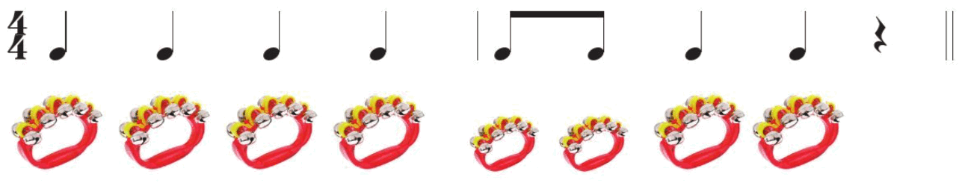  - GV hướng dẫn HS lắc Maracat hay chuông xúc xắc và các động tác vận động cơ thể vào tiết tấu 2 như HD với tiết tấu 1  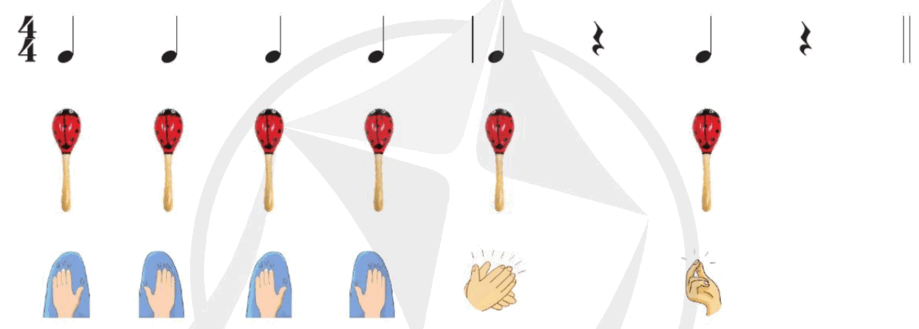  - Chia lớp 2 nhóm nhóm 1 lắc malacat vào tiết tấu 2. Nhóm 2 vận động cơ thể vào tiết tấu 2.  - Gv làm mẫu hát kết hợp gõ Maracat theo phách vào bài hát Thế giới của tuổi thơ.  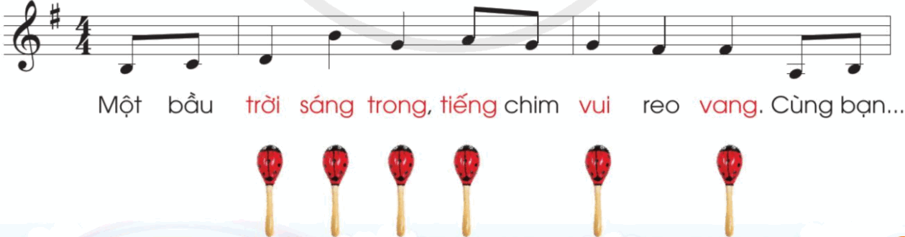  - HS hát cả bài kết hợp lắc đệm maracat  - HS luyện tập hoặc trình bày (gõ đệm, hát) theo hình thức cá nhân, theo cặp hoặc nhóm  Nội dung 2 : Nghe âm sắc đoán tên nhạc cụ  Gv trình chiếu bức tranh trong vở âm nhạc 3 hỏi tên từng nhạc cụ có trong tranh.  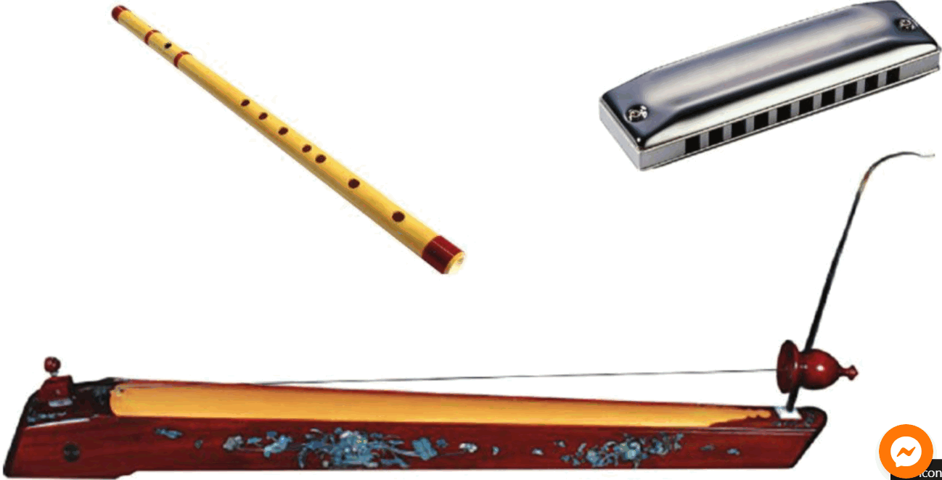  - Gv nhận xét  - Trình chiếu hình ảnh và cho học sinh nghe lần lượt âm thanh 3 nhạc cụ: Sáo, đàn bầu, kèn harmonica  - Bật bất kỳ 1 âm thanh nào hỏi âm sắc đó là của nhạc cụ nào, cho học sinh đoán tên nhạc cụ 2,3 lần.  - GV nhận xét các hoạt động và tuyên dương  4. Hoạt động vận dụng, trải nghiệm  - Mời học sinh nhắc lại nội dung chủ đề 6 đã học ( Tên bài hát , làm quen với các loai nhạc cụ nào)  - Yêu cầu cả lớp trình bày bài hát Thế giới của tuổi thơ theo nhạc kết hợp bộ gõ cơ thể và các nhạc cụ đang có trong tay (Tổ 1 gõ theo tiết tấu1,Tổ 2 gõ theo tiết tấu 2 và tổ 3 dùng bộ gõ cơ thể)  - Gv nhận xét tiết học (khen+nhắc nhở).  - Dặn HS về tập biểu diễn bài hát Thế giới của tuổi thơ . | - HS hát quan sát và trả lời  - Nhận xét  - HS ghi bài vào vở.  - Theo dõi, lắng nghe, ghi nhớ.  - Chuẩn bị nhạc cụ yêu thích.  Theo dõi  - HS lắng nghe và đếm theo tiết tấu  - HS thực hiện.  - 1 dãy thực hiện  - Tập trống, thanh phách, chai nhựa có sỏi vào hình tiết tấu 1  - Lắng nghe, gõ tiết tấu bằng maracat và vận động cơ thể  - 2 nhóm thực hiện  - Thực hiện lắc Maracat  - Thực hiện  - Thực hiện theo yêu cầu giáo viên.  - Hs quan sát tranh và trả lời.  - Theo dõi, lắng nghe, ghi nhớ  Âm thanh, âm sắc các nhạc cụ  - Lắng nghe, đoán tên nhạc cụ.  - Trả lời.  - Thực hện bài hát kết hợp bộ gõ cơ thể và nhạc cụ gõ  - Chú ý và ghi nhớ
IV. ĐIỀU CHỈNH SAU BÀI DẠY (nếu có)
………………………………………………………………………………………………………………………………………………………………………………………………................
*****************************************************************************

